LEMBAR KERJA TUGAS 2
“RANCANGAN ASSET GAME”

Team : Tim 5
Anggota : 1.Naufal Imania
2. Novi Aulia
3. Iyasya Nadira
Kelas/jurusan : XI RPL 1

- Judul
Judul dari game yang kelompok kami buat adalah “Leksikonia” game edukasi berbasis teka teki dan petualangan bahasa.

Seorang penulis berjalan ke hutan sunyi mencari ketenangan dan inspirasi. Di antara dua pohon tua, ia menemukan tali bercahaya yang membawanya ke dunia ajaib bernama Leksikonia, tempat semua kata dan puisi berasal.

Namun, dunia itu kacau: kata kehilangan arti, kalimat berantakan, dan puisi hampa. Penjaga Leksikonia pun memintanya membantu memulihkan tatanan bahasa. Dengan cinta pada kata, sang penulis memulai perjalanan untuk mengembalikan keseimbangan makna.

Pertama, ia mendaki Gunung Puisi, tempat setiap bait menggema di udara. Di sana, ia menghadapi tantangan menata puisi yang terpecah. Setiap baris kehilangan rima dan makna. Dengan ketenangan dan kepekaannya terhadap keindahan bahasa, ia menyusun kembali bait-bait itu hingga harmoni kata kembali mengalun di puncak gunung.

Lalu ia menuju Danau Diksi, permukaannya berkilau namun penuh kata-kata yang mengambang tanpa arti. Untuk mengembalikan kejernihan dan makna, sang penulis harus memilih dan menata diksi yang tepat agar air danau kembali jernih. Satu demi satu kata kembali pada tempatnya, menciptakan pantulan yang indah seperti cermin kebahasaan.

Perjalanan berlanjut ke Hutan Majas, yang pohonnya berbisik namun bahasanya kacau, majas tumpang tindih, perumpamaan kehilangan arah. Ia memecahkan teka-teki bahasa dari setiap makhluk penjaga hutan, menata kembali metafora, personifikasi, dan simbol yang hilang, hingga hutan kembali bersuara indah dan puitis seperti dahulu.

Ketika Gunung Puisi, Danau Diksi, dan Hutan Majas pulih, dunia Leksikonia kembali bersinar. Penjaga Leksikonia datang menghampiri, mengucapkan terima kasih atas ketulusan dan kecintaan sang penulis terhadap bahasa. Sebagai tanda terima kasih, penjaga itu membukakan portal cahaya untuk membawanya pulang.

Sang penulis melangkah masuk, dan dalam sekejap ia terbangun di hutan yang sama dengan pena dan buku catatan berada di tangannya. Namun kini hatinya dipenuhi inspirasi baru, bukti bahwa perjalanannya di Leksikonia
bukan sekadar mimpi, melainkan kisah nyata tentang kekuatan kata.

- Tujuan
Tujuan dibuatnya game “Leksikonia” adalah untuk mengubah cara belajar bahasa Indonesia menjadi pengalaman yang jauh lebih seru dan tidak membosankan. Game ini hadir sebagai solusi dari metode belajar konvensional yang sering terasa monoton, sehingga pemain dapat mempelajari bahasa Indonesia sambil menikmati alur permainan yang ringan dan menyenangkan. Melalui eksplorasi dunia imajinatif Leksikonia, pemain diajak berinteraksi dengan berbagai tantangan dan aktivitas yang secara halus mengajarkan penggunaan bahasa yang tepat, memahami makna kata, serta meningkatkan ketertarikan mereka terhadap bahasa Indonesia. Dengan pendekatan yang lebih hidup dan interaktif, “Jejak Makna” bertujuan menjadikan proses belajar terasa seperti petualangan seru, bukan sekadar kegiatan akademik.

- Perencanaan Game

- Layout
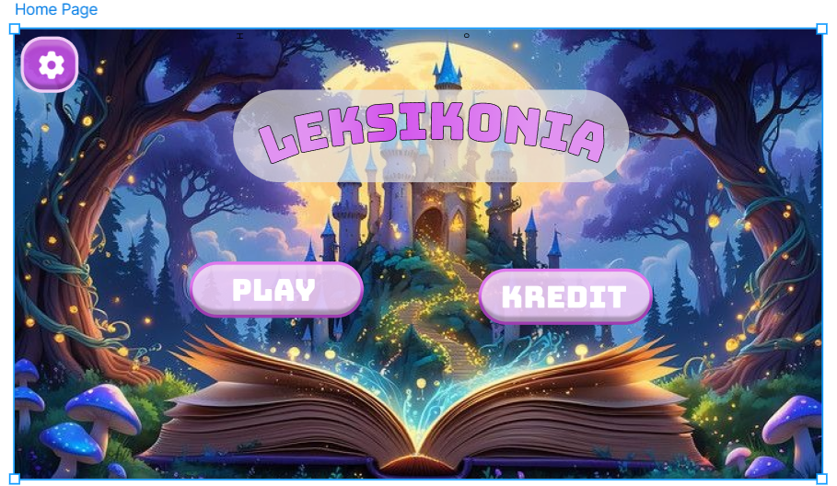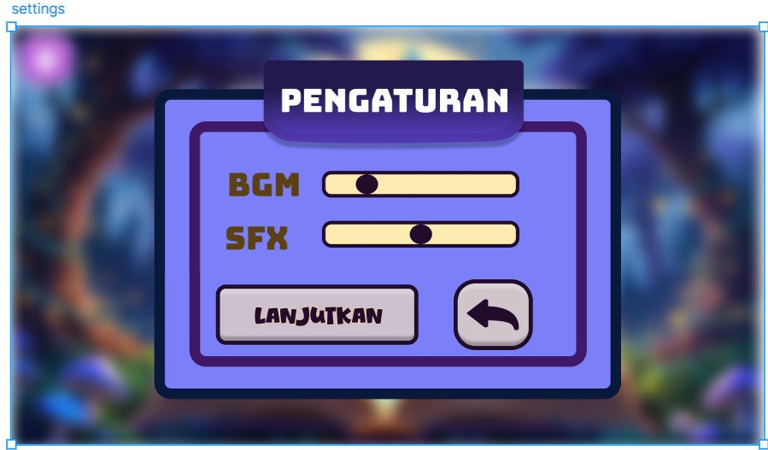
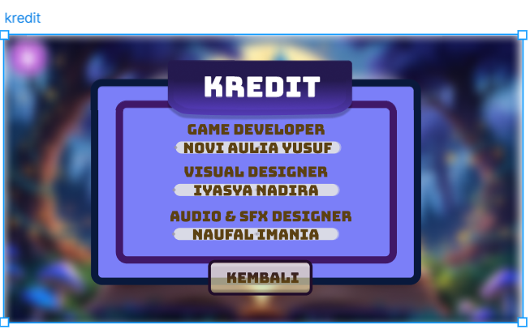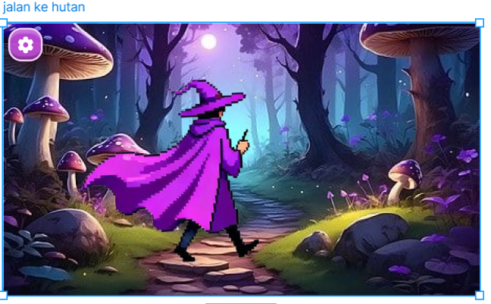
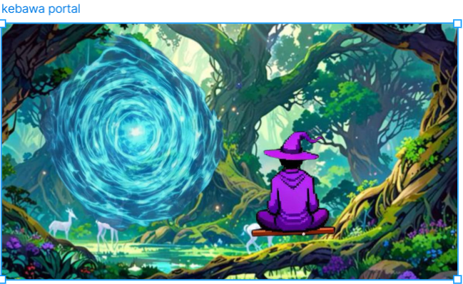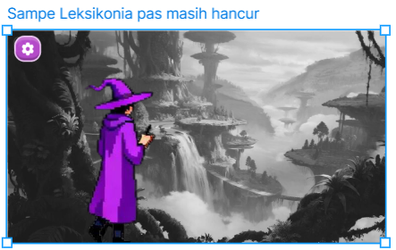
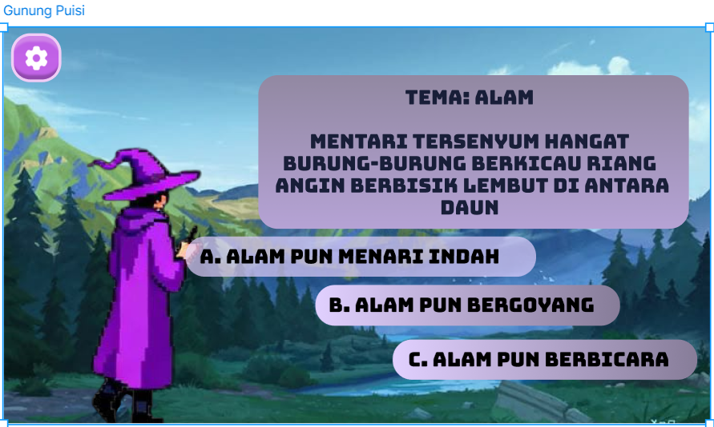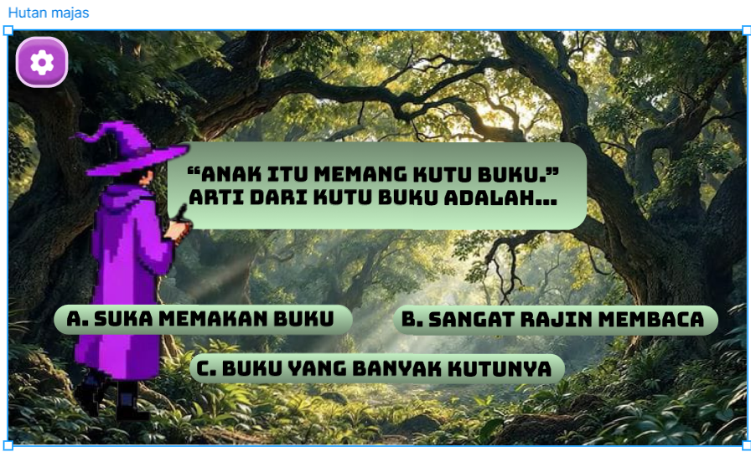
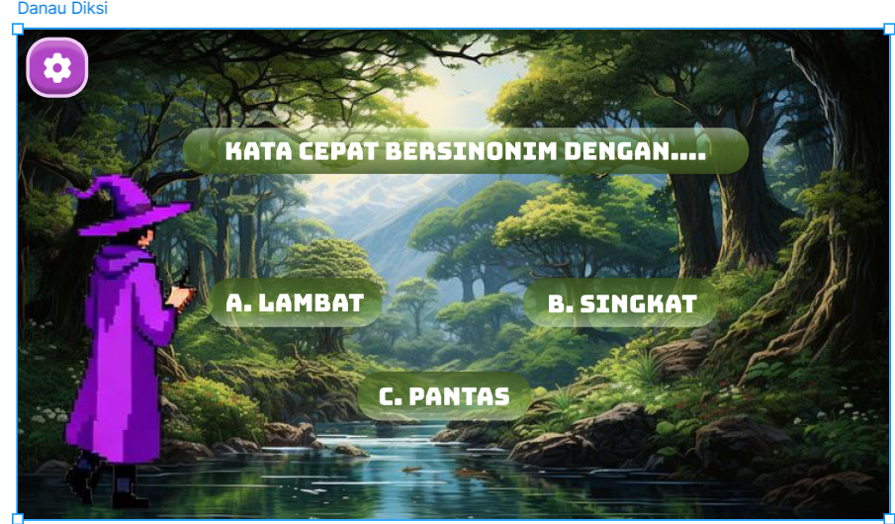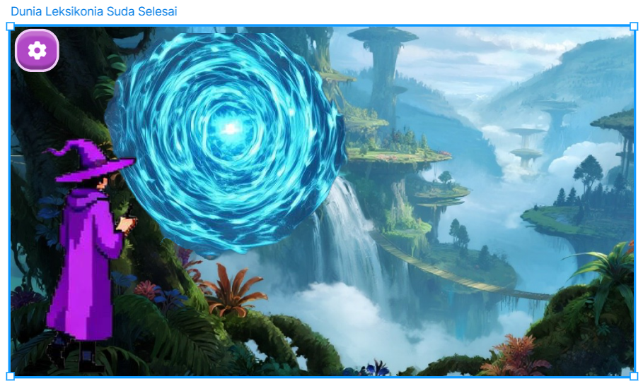
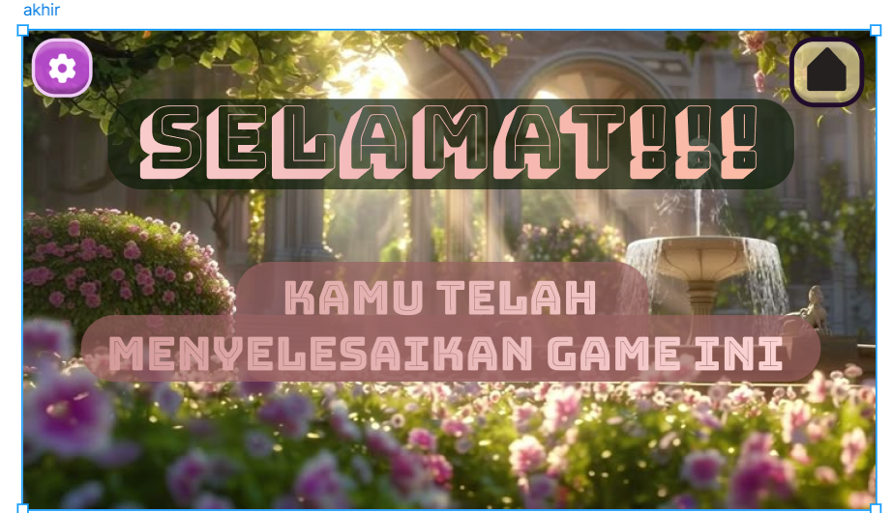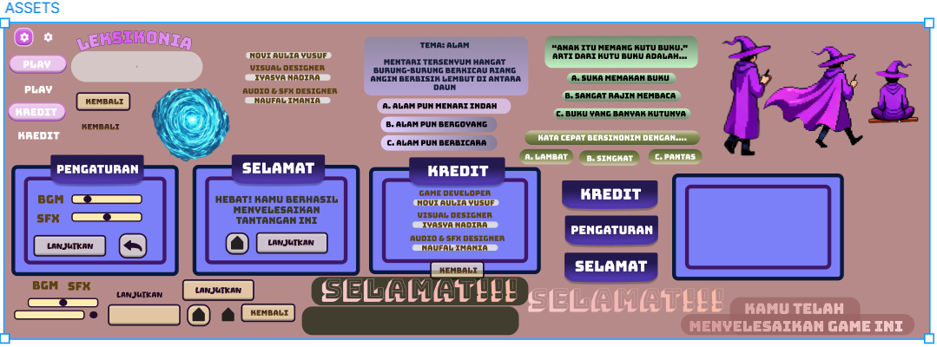
Cibinong, 8 Agustus 2025
Instruktur Diklat RPL

Yusharizal, SST
NIP. 197409062022211001

